行政院環境保護署
102年低碳永續社區推動成果觀摩

第5場 新竹市千甲里
103年1月3日(五)
報名截止日：102年12月27日
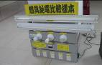 | 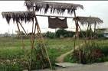 | 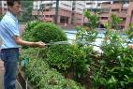
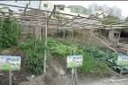 | 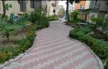 | 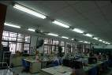
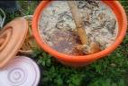 | 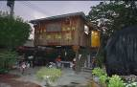 | 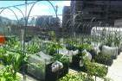
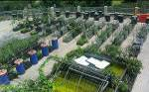 | 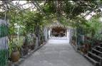 | 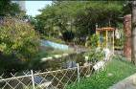

主辦單位： |  | 行政院環境保護署
執行單位： |  | 財團法人工業技術研究院
2013年12月
- 時間與地點
場次 | 日期及時間 | 地點
第5場  (新竹市千甲里) | 103年1月3日(星期五)  08:30~12:30  上午：觀摩 | 千甲里里民集會所  新竹市千甲里千甲路460號
- 接送發車時間及地點
場次 | 發車時間 | 地點/集合處
第5場  (新竹市千甲里) | 上午：08：40準時發車 | 台鐵新竹火車站/站前右前方對面SOGO
※詳細位置標示圖如交通資訊
- 活動時程
時間 |  | 活動內容 | 單位
08:40-00:00 |  | 台鐵新竹火車站發車 | 站前對面SOGO
08:50-09:10 | 20分 | 報到
09:10-09:20 | 10分 | 推動低碳永續社區目的與願景 | 行政院環保署/  工業技術研究院
09:20-11:30 | 130分 | 觀摩活動：千甲里  - 現場觀摩  - 措施介紹/低碳導覽 | 千甲聚落  陳建泰先生
11:30-12:30 | 60分 | 用餐及心得討論/問卷
12:30-13:30 |  | 前往台鐵新竹火車站；賦歸

- 備註
- 全程參與可登錄環境教育及終身學習時數。
- 為響應環保低碳活動，請自備環保杯及環保筷。
- 因為鄉間道路位置較不易尋找，建議至新竹火車站集合統一前往。
- 千甲里里民集會所：
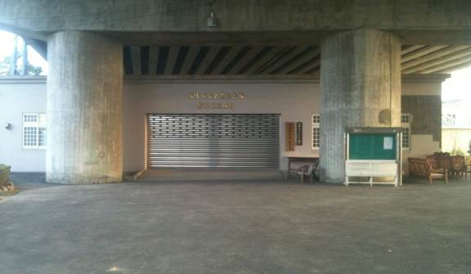

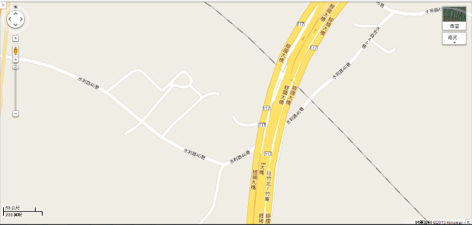
集會所(位於經國大橋下)

- 附件資料
新竹市千甲里簡介 (社區巡禮→觀摩→交流)
千甲里位於新竹市東北方，千甲里因鄰近頭前溪，水源充沛，所以早期里內水田範圍甚廣，宛如千甲之多，故取名「千甲」，後成為一民風淳樸及人情味濃郁之農村型社區，而里內因為農田面積多，所以有很多的廟宇，其中包括了福德宮、永福宮、永安宮、永昌宮等共十座土地公廟，成為一特殊景象。近年，農業用地因新竹科學園區建置時將大量的水源引往園區，水源的減少除造成農地休耕外，其排放的廢水也污染了水資源，除此之外，里內亦有砂石廠及電子廠設立其中，砂石車之來往常造成居民的安危。
而在里長及社區發展協會成立後，里長積極進行里內之改造，由98年起，為里內申請許多相關計畫之補助，如環境改造及城鄉風貌整體規劃示範計畫等，進行頭前溪自行車道或農地空間改善，希望能擺脫昔日的城市邊緣地帶，用力打造成為充滿魅力的社區入口，為社區創造觀光休閒產業的新契機。目前，里內以社區活動休閒中心及其旁廣場為居民主要聚會場所，此外，頭前溪河堤公園也成為民眾休憩的重要地點之一。

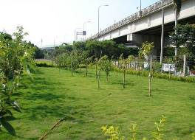 | 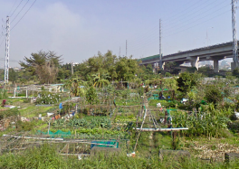
頭前溪河堤公園 | 開心農場及公共農園
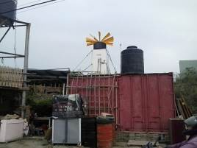 | 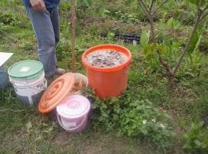
風力取水系統 | 堆肥

社區重點特色：

- 市民農園  - 頭前溪河堤公園 | - 太陽能取水系統  - 自主性堆肥/落葉堆肥 | - 千甲聚落  - 碳化稻殼

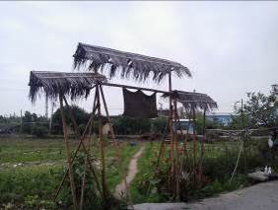 | 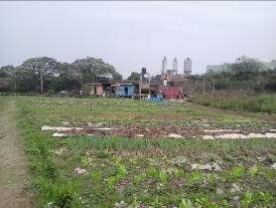
千甲聚落 | 市民農園
 | 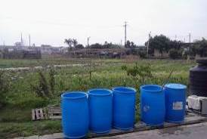
碳化稻殼 | 堆肥
豐收成果 | 育苗溫室

